ARTE Y CULTURA
TRANVÍAS, TANGO, HISTORIA Y UN RETRATO…

MI BUENOS AIRES QUERIDO EN FOTOS

Por Ibar Barceló especial para Villa Crespo Digital

MI BUENOS AIRES QUERIDO EN IMÁGENES Y PALABRAS
POEMAS Y CANCIONES, FOTOS Y TANGO…

30 de noviembre del 2009

Les envió una serie de fotos que me la envió Gino Núñez, de la ciudad de Buenos Aires, para todos aquellos que poseen ese loco berretín de la fotografía.
Es un recorrido a partir del siglo XX, por sus calles céntricas, la vista de sus edificios, el tranvía, el puerto con sus ferrocarriles, las obras en construcción, el simbólico obelisco, la estación Retiro del centran argentino de gran importancia, el teatro Colon.
En las fotos se aprecia el rutinario movimiento capitalino de la gran ciudad, con sus hombres y mujeres de elegante s sombreros, y sus niños, rostros, personas transitando día a día en la gran ciudad, nos hace tele transportar, vivir fragancias y aromas autóctonos de la época con sus cafetines y bodegones. Que épocas aquellas de faroles de esquina, sombreros, mujeres y ramos de flores.

La muestra es tan solo de la zona céntrica de Av. de Mayo y lo que actualmente es microcentro, y de mayor auge y movimiento de transporte y portuaria conjunta con el ferrocarril, aunque falta la zona del apogeo del tango como es el barrio de Boedo, no olvidemos que el mundo cultural se dividía entre Florida y Boedo por aquellos tiempos, entre los intelectuales y los mas bohemios.
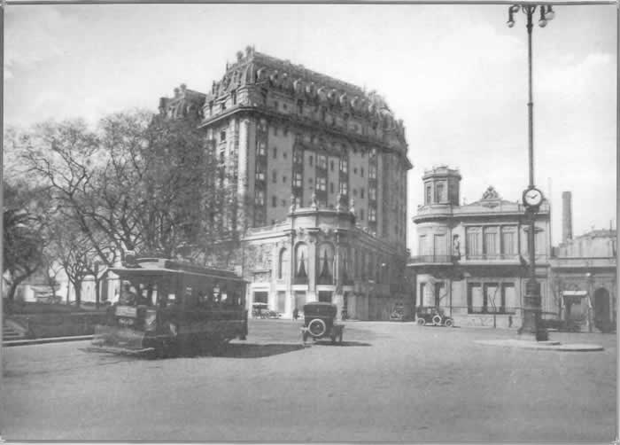

Par que tenga un gusto mas poético se los envió con dos tangos, uno de Enrique Cadicamo y el emblemático Carlos Gardel con Alfredo Le Per. Dos instituciones emblemáticas del canto popular porteño, que lo bailaban los marineros en los burdeles de la calle 25 de Mayo y San Telmo, lo bailaban entre hombres para seducir a las mujeres.

ANCLAO EN PARIS DE 1931

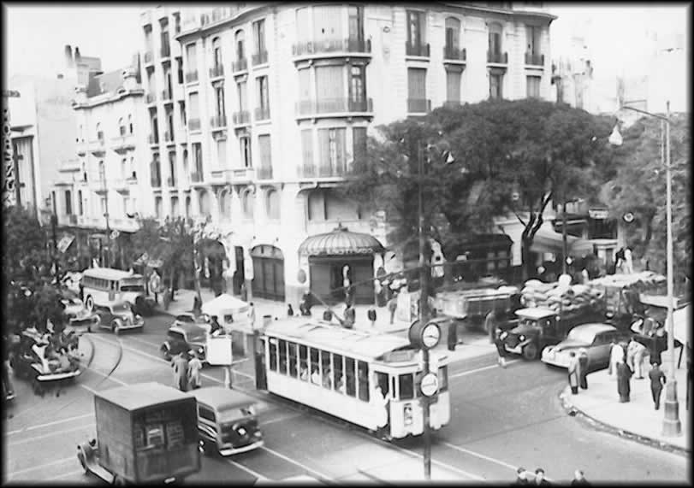

Tirao por la vida de errante bohemio
estoy, Buenos Aires, anclao en París.
Curtido de males, bandeado de apremio,
te evoco desde ese lejano país.
Contemplo la nieve que cae blandamente
desde mi ventana, que da al bulevar
las luces rojizas, con tonos murientes,
parecen pupilas de extraño mirar.
Lejano Buenos Aires ¡qué lindo que has de estar!
Ya van para diez años que me viste zarpar...
Aquí, en este Montmartre, rincón sentimental,
yo siento que el recuerdo me clava su puñal.
¡Cómo habrá cambiado tu calle Corrientes...!
¡Suipacha, Esmeralda, tu mismo arrabal...!
Alguien me ha contado que estás floreciente
y un juego de calles se va en diagonal...
¡No sabes las ganas que tengo de verte!
Aquí estoy varado, sin plata y sin fe...
¡Quién sabe una noche me encare la muerte
y, chau Buenos Aires, no te vuelva a ver!
Lejano Buenos Aires ¡qué lindo que has de estar!
Ya van para diez años que me viste zarpar...
Aquí, en este Montmartre, rincón sentimental,
yo siento que el recuerdo me clava su puñal.

MI BUENOS AIRES QUERIDO
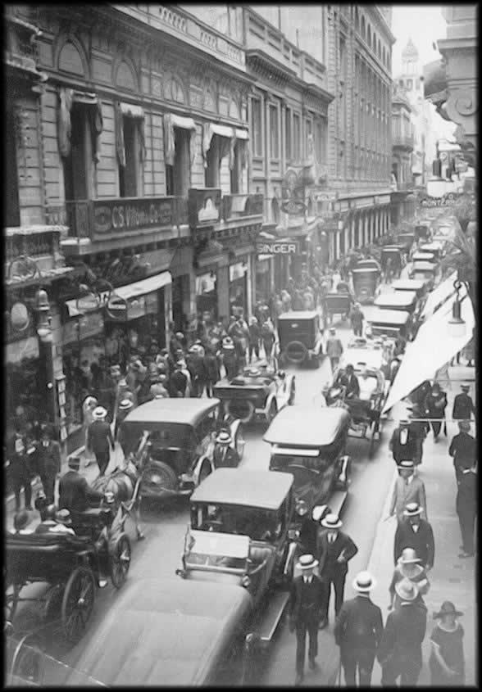
Mi Buenos Aires querido,
cuando yo te vuelva a ver
no habrá más pena ni olvido.
El farolito de la calle en que nací
fue el centinela de mis promesas de amor,
bajo su inquieta lucecita yo la vi.
a mi pebeta luminosa como un sol.
Hoy que la suerte quiere que te vuelva a ver,
ciudad porteña de mi único querer,
y oigo la queja de un bandoneón
dentro del pecho pide rienda el corazón.
Mi Buenos Aires, tierra florida,
donde mi vida terminaré,
bajo tu amparo no hay desengaños,
vuelan los años, se olvida el dolor.
En caravana, los recuerdos pasan,
como una estela dulce de emoción.
Quiero que sepas que al evocarte
se van las penas del corazón.
La ventanita de mis calles de arrabal
donde sonríe una muchacha en flor;
quiero de nuevo hoy volver a contemplar
aquellos ojos que acarician al mirar.
En la cortada más maleva una canción
dice su ruego de coraje y pasión;
una promesa y un suspirar
borró una lágrima de pena aquel cantar.
(Coro)
Mi Buenos Aires querido,
cuando yo te vuelva a ver
no habrá más pena ni olvido.

Recopilación de Ibar Barceló especial para Villa Crespo Digital

Caracteres: 3926

